Включения в минералах

ВКЛЮЧЕНИЯ В ХРИЗОБЕРИЛЛАХ

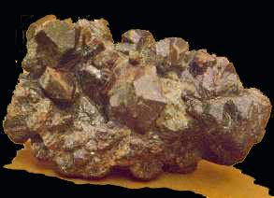  Друза хризоберилла (22×13 см)  Мин. музей им. А.Е. Ферсмана. Москва | Хризоберилл образует кристаллы от зеленовато-желтого до коричневого цветов, встречаются камни медово-желтых оттенков с эффектом кошачьего глаза, которые после обработки в форме кабошона дают узкий шелковистый луч. Александрит привлекает внимание характерным для него эффектом изменения окраски от зеленой при дневном свете до малиново-красного цвета при искусственном освещении, что придает камню определенную прелесть. Это свойство, в сочетании с редкостью хороших образцов, ставит александрит в ряд наиболее дорогих ювелирных камней.  По внешнему виду александрит нельзя перепутать ни с одним природным камнем, за исключением, пожалуй, не менее редкого зеленого андалузита с красноватыми отблесками, возникающими из-за сильного плеохроизма. Очень распространенные в ювелирной промышленности плеохроирующие «синтетические александриты» являются, как правило, синтетическим корундом, но иногда представлены синтетической шпинелью.

Эффект изменения цвета у синтетических камней выражен резче, чем у природных разностей, кроме того, искусственные образцы характеризуются более чистыми оттенками, чем природные камни.

Все известные типы месторождений хризоберилла представляют постмагматические образования, генетически связанные с поздними стадиями пегматитового или различными этапами гидротермально-пневматолитового процесса.
Гранитные пегматиты являются главным промышленным источником ювелирного хризоберилла. Важнейшие: м-ния Бразилии (штаты Минас-Жерайс, Эспириту-Санту), США (шт.Коннектикут, Мэн, Нью-Йорк, Колорадо, Нью-Гэмпшир) и Малгасийской Республике.
Включения: ильменит, полевой шпат, актинолит, тальк, пирротин.
Биотит-флогопитовые метасоматиты, образованные по ультраосновным породам, содержат александрит: Россия (Урал), Танзания (Лейк-Маньяра), Зимбабве (Масвинго, Виктория), Бразилия (шт.Баиа), Индия (шт.Орисса). Включения: чешуйки слюды(биотит, флогопит), оксиды, гидроксиды железа, двухфазные гж до 0,4мм в длину.
Россыпные м-ния находятся в Бразилии, на Мадагаскаре, на Цейлоне.
ВКЛЮЧЕНИЯ В СИНТЕТИЧЕСКИХ ХРИЗОБЕРИЛЛАХ
Cовсем недавно к списку синтетических ювелирных камней был добавлен настоящий синтетический александрит. Образцы этой редчайшей формы хризоберилла были получены методом выращивания из раствора в расплаве, методом "плавающей зоны" и методом Чохральского.
Включения в александрите, выращенном методом из раствора в расплаве
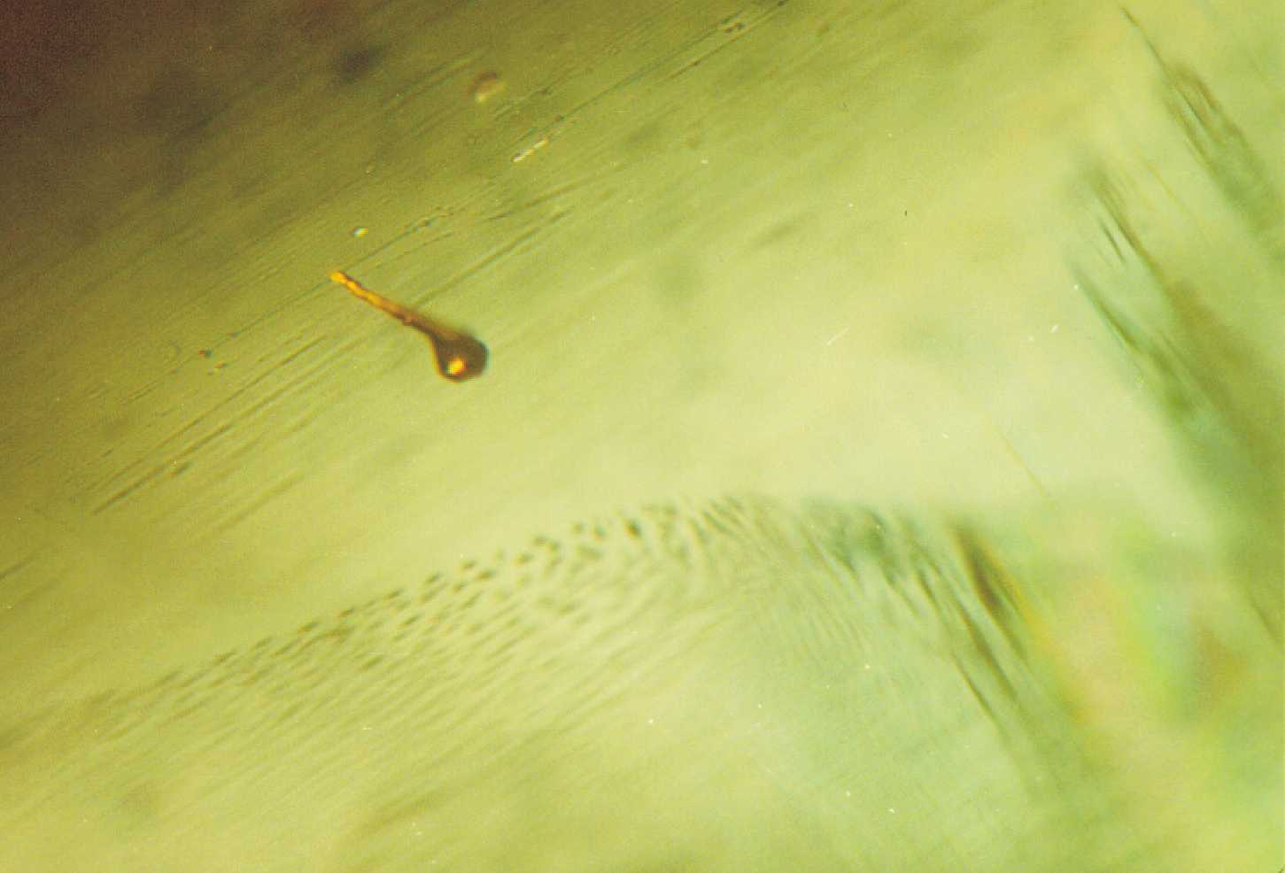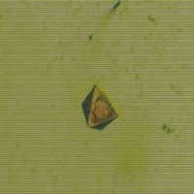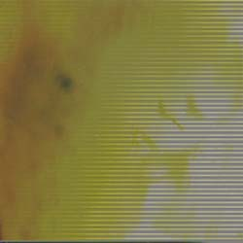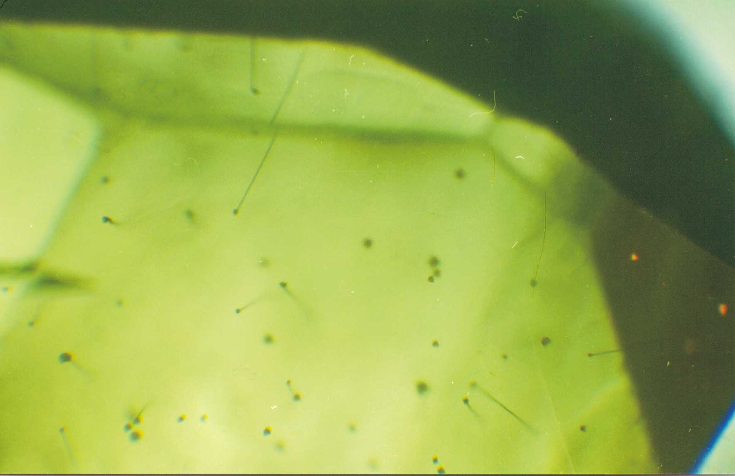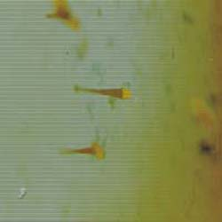
Включения материала тигля в синтетическом александрите, выращенном методом из раствора в расплаве
Включения в александрите, выращенном методом Чохральского
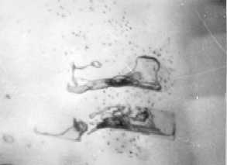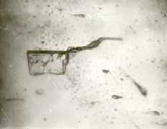  Включения частично раскристаллизованного расплава | 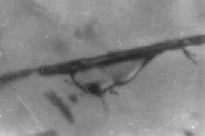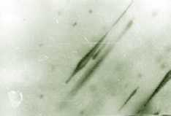  Включения вытянутой формы | 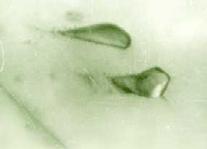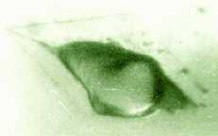  Включения каплевидной формы

ВКЛЮЧЕНИЯ В ПРИРОДНЫХ ХРИЗОБЕРИЛЛАХ


Бразизии | Урала
Природные хризобериллы содержат большое количество газовых пузырей сферической формы, которые могут быть расположены хаотично, либо находятся в параллельных плоскостях, создавая рисунок подобный отпечатку пальца.
В зеленоватых и зеленовато-желтых хризобериллах встречаются буровато-коричневые участки из-за наличия мельчайших точечных включений черного цвета, которые представлены, по-видимому, оксидами или гидроксидами железа.
Наиболее крупные внутренние трещины иногда распологаются в параллельных плоскостях и дугообразно изгибаются, что создает видимость слоистости. В некоторых случаях трещины расходятся радиально.
Двухфазные газово-жидкие включения с преобладанием газовой фазы достаточно редко встречаются в хризобериллах. Отдельные кристаллы содержат светлоокрашенные трубчатые включения, расположенные параллельно друг другу.
В желтоокрашенных хризобериллах часто встречаются многочисленные микроскопические каналы, параллельные главной оси кристалла. Они могут быть разной величины, полыми или заполненными. При огранке таких кристаллов в виде кабошона, становится различимой широкая полоса света, пересекающая ограненную поверхность, которая создает эффект «кошачьего глаза». Такая разновидность хризоберилла получила название цимофан или хризоберилловый "кошачий глаз". Иногда встречаются маленькие включения ильменита серого цвета, при большом скоплении которых, минерал становится непрозрачным.
Иглы золотистого рутила, разбросанные беспорядочно, иногда присутствуют в больших количествах. В литературе встречаются упоминания о радиально- волокнистых включениях асбеста, напоминающих по форме маленьких ежей.
В последние годы на рынке ювелирных камней появились хризобериллы из Танзании. Однако, в литературе имеются лишь скудные сведения об особенностях их внутреннего строения.
Справочник Перечень окислов Фотогаллерея Подробное описание
Александрит |  | BeAl₂O₄.
Цвет — зеленый, желтый.  Черта — белая.  Блеск — стеклянный, жирный.  Прозрачность — прозрачный.  Твердость — 8,5.  Плотность — 3,7 г/см ³.  Излом — раковистый.  Сингония — ромбическая, ромбо-дипирамидальный вид симметрии.  Спайность — несовершенная по (110). | 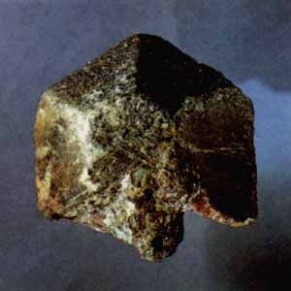
Кристалл александрита.
Изумрудные Копи. Средний Урал
Конец формы

Справочник Перечень окислов Фотогаллерея Подробное описание
Александрит |  | BeAl₂O₄.
Цвет — зеленый, желтый.  Черта — белая.  Блеск — стеклянный, жирный.  Прозрачность — прозрачный.  Твердость — 8,5.  Плотность — 3,7 г/см ³.  Излом — раковистый.  Сингония — ромбическая, ромбо-дипирамидальный вид симметрии.  Спайность — несовершенная по (110). | 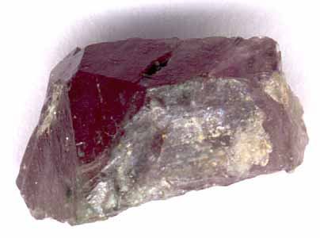
Фрагмент кристалла александрита.
Изумрудные Копи. Средний Урал . Образец из коллекции автора.
Конец формы

ХРИЗОБЕРИЛЛ
Формула — BeAl₂O₄.
Название происходит от греч. “хризос” — золото.
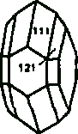 | Химический состав—содержание (в %): ВеО—19,8; Al₂O₃ — 80,2; отмечаются примеси железа, хрома.  Цвет — зеленый, желтый.  Черта — белая.  Блеск — стеклянный, жирный.  Прозрачность — прозрачный.  Твердость — 8,5.  Плотность — 3,7 г/см ³.  Излом — раковистый.  Сингония — ромбическая, ромбо-дипирамидальный вид симметрии.  Спайность — несовершенная по (110).
Встречается в виде толстотаблитчатых, реже коротко- и длинно-призматических псевдогексагональных кристаллов с главными формами (001), (110), (010), (111) и (121); характерны двойники и тройники по (130) с резкой радиальной штриховкой.
Образуется в основном в апоультрабазитовых грейзенах, где ассоциирует с флогопитом, хлоритом, фенакитом, флюоритом, плагиоклазом.
Александрит — хромсодержащая изумрудно-зеленая разность хризоберилла, красная при искусственном освещении, относится к драгоценным камням. Отдельные крупные кристаллы александрита (2—3 см и более), тройниковые сростки обычного хризоберилла и александрита и друзы александрита являются редким, часто уникальным коллекционным материалом. Самая замечательная из наиденных на Урале друз александрита включает 22 прекрасно образованных тройника размером до 8—9 см. Месторождения ювелирного и коллекционного хризоберилла и александрита известны в СССР на Урале, а за рубежом — в Шри-Ланке и Бразилии.
Определяется по наличию характерных тройниковых сростков, высокой твердости и проявленному в той или иной мере александритовому эффекту.
Конец формы

